 |  |  |  | SAKARYA ÜNİVERSİTESİ
RESİM BÖLÜMÜ 4. SINIF
2024-2025 ÖĞRETİM YILI GÜZ YARIYILI FİNAL SINAV PROGRAMI
Tarih | Saat | Program | Dersin Adı |  | Öğretim Elemanı | Gözetmen | Sınıf
13 Ocak Pazartesi 2025 | 15.00-17.00 | Resim | RSM 408 Bitirme Projesi II (Resim Atölyesi) |  | Prof. NESLİHAN ERDOĞDU |  | Resim Atölyesi 210
13 Ocak Pazartesi 2025 | 09.00-15.00 | Resim | RSM 406 Uygulama Atölyesi II (Resim Atölyesi) |  | Prof. NESLİHAN ERDOĞDU |  | Resim Atölyesi 210
16 Ocak Perşembe 2025 | 13.30 | Resim | RSM 402 Bitirme Projesi I (Multimedya Atölyesi) |  | Doç.Dr. ŞİRİN YILMAZ |  | Resim Atölyesi 204
16 Ocak Perşembe 2025 | 13.30 | Resim | RSM 404 Uygulama Atölyesi I (Multimedya Atölyesi) |  | Doç.Dr. ŞİRİN YILMAZ |  | Resim Atölyesi 204
6 Ocak Pazartesi 2025 | 13:30-15:30 | Resim | SNT 422 Sanat Felsefesi I |  | Doç.Dr. Tuğba Ayas ÖNOL |  | Derslik Z002
14 Ocak Salı 2025 | 11.00 | Resim | Toplum ve Sanat |  | Dr.Öğr.Üyesi AYŞE ŞİMŞEK |  | Derslik 211
8 Ocak Çarşamba 2025 | 16.00 | Resim | Portfolyo Tasarımı |  | Doç. ONUR KARAALİOĞLU |  | Bilgisayar Laboratuvarı 111
7 Ocak 2025 Salı | 09.00 | Resim | Üniversite Ortak Seçmeli Dersleri (I+II Öğretim) |  | - |  | Sınav yerleri ilgili birimler tarafından ilan edilecektir.
00 |  |  |  |  |  | 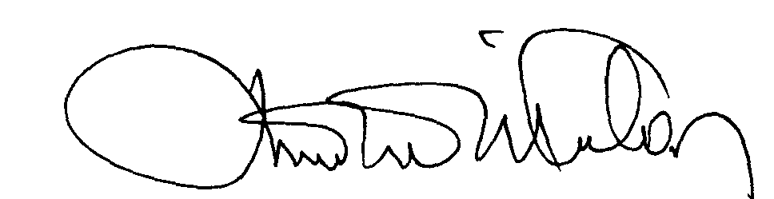 | 00.EÖ.FR.10
** Bu dört dersin sınav soruları ortak kitapçıkta basılmakta
ve her sınav için ayrı sınav süresi verilmektedir. ** Sınav yerleri aşağıdaki adresten ilan edilecektir:
https://dos.sakarya.edu.tr/sinavyeriogren.php

